«Поспешите сдать 3-НДФЛ!»
«Успей отчитаться!»
«Задекларируйте доходы до 30 апреля 2016 года»
«Мы сможем изменить жизнь к лучшему, только если будем иметь стабильно наполняемый бюджет. Декларируя свои доходы, Вы стараетесь настроить и других людей на подобные шаги. Процесс декларирования очень важный для всей страны в целом и для нашего города и района в частности, ибо его красота и благосостояние зависит именно от нас - его обитателей. Каждый человек должен помнить: на налогах держится вся социальная сфера - образование, культура, медицина. Призываем всех декларировать свои доходы и вовремя платить налоги, потому что от этого зависит благосостояние нашего государства»
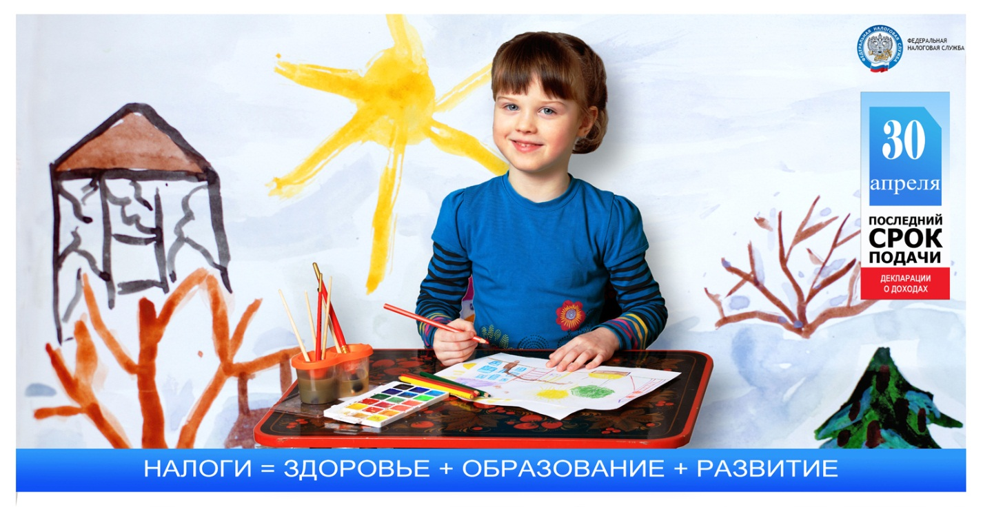
«4 мая 2016года истекает срок подачи декларации о доходах, подлежащих декларированию»
«До 4 мая 2016года не забудь подать декларацию о доходах»
«Не забудьте отчитаться о доходах до 04 мая 2016 года»
«Налоги - наше будущее»

1.
Физические лица — налогоплательщики, на которых Налоговый кодекс РФ возложил обязанность самостоятельно исчислять и уплачивать в бюджет налог на доходы физических лиц, должны также составлять и представлять в налоговый орган декларацию по налогу.
Это должны делать:
индивидуальные предприниматели, осуществляющие свою деятельность без образования юридического лица, — по доходам от предпринимательской деятельности;
нотариусы, адвокаты и другие лица, занимающиеся частной практикой, — по доходам, полученным от такой деятельности;
физические лица — по доходам, полученным ими от продажи имущества, принадлежащего им на праве собственности менее 3-х лет, независимо от размера полученных в данном случае сумм;
физические лица — исходя из сумм вознаграждений, полученных от других физических лиц, не являющихся налоговыми агентами, на основании заключенных между ними гражданско-правовых договоров или договоров аренды любого имущества;
физические лица, получившие доходы в денежной и натуральной формах в порядке дарения от физических лиц, не являющихся их членами семьи или близкими родственниками (в соответствии с пунктом 18.1 статьи 217 Семейного Кодекса Российской Федерации).
физические лица — налоговые резиденты Российской Федерации, которые получили в истекшем налогом периоде доходы из источников находящихся за пределами России, — исходя из сумм этих доходов;
физические лица, получившие выигрыши от игры в лотерею, на тотализаторе или других основанных на риске играх, — исходя из сумм выигрышей независимо от их размера;
физические лица, получившие другие доходы, налог по которым не был удержан при их выплате налоговыми агентами, — исходя из сумм таких доходов.
Декларация по налогу на доходы физических лиц должна быть представлена налогоплательщиком в территориальный налоговый орган по месту своего жительства не позднее 30 апреля года, следующего за истекшим налоговым периодом. Если этот срок приходится на нерабочий день, то в соответствии со ст. 6.1 Налогового кодекса РФ днем окончания срока будет считаться ближайший следующий за ним рабочий день.

2.
Физические лица обязаны самостоятельно исчислять и уплачивать в бюджет налог на доходы физических лиц, должны также составлять и представлять в налоговый орган декларацию по налогу.
Это физические лица, получившие доходы:
от продажи имущества (например, квартиры, автомобиля и т.п.), находившегося в собственности на момент продажи менее трёх лет, и имущественных прав;
в виде различного рода выигрышей (в лотереях, казино, игровых автоматах, тотализаторах и букмекерских конторах, от участия в рекламных акциях, конкурсах и т.п.);
по договорам гражданско-правового характера (например, доходы от сдачи имущества в наём (аренду));
в виде вознаграждения, выплачиваемого им как наследникам (правопреемникам) авторов произведений науки, литературы, искусства, а также авторов изобретений, полезных моделей и промышленныхобразцов;
в порядке дарения в денежной или натуральной форме (недвижимость, транспортные средства, акции, доли, паи и т.д.) от лица, не являющегося членом семьи или близким родственником;
при получении которых налоговым агентом не был удержан налог и т.д.

